实验报告
学 号 | 21050005076 |  | 姓 名 | 田晶怡 | 专业班级 |  | 2021级智能科学与技术
课程名称 | 机器学习 |  |  |  | 学期 |  | 2024年春季学期
任课教师 | 仲国强 |  | 完成日期 | 2024/3/22 |  | 上机课时间 |  | 2024/3/18
实验名称 |  | 基于信息增益率的决策树模型—隐形眼镜处理
- 实验目的
1.掌握机器学习的基本概念
2.掌握决策树模型的实现过程
3.应用C4.5算法实现预测任务
4.知道计算信息增益率的编程方法及其公式

- 实验内容：
1. 采用C4.5算法建立决策树模型
2. 将每个特征的信息增益率打印输出
3. 输出最后建立的决策树模型结构图（可以用matplotlib等图形库绘制出树形图）

- 实验原理：
决策树思想：
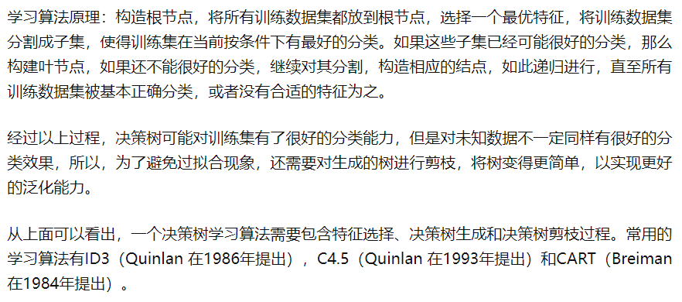
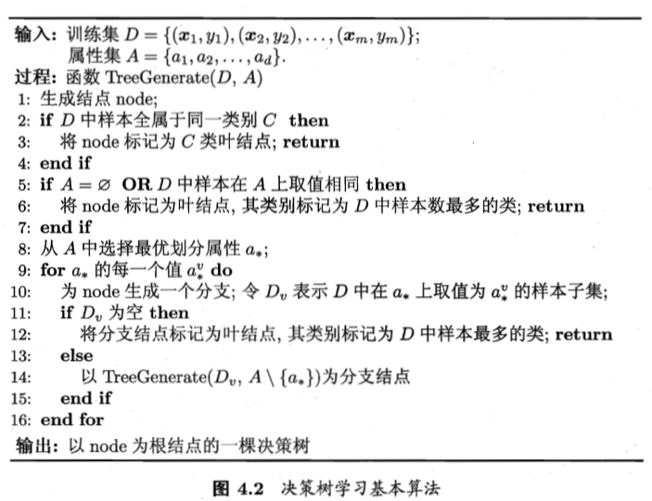

设S是训练样本集，它包括n个类别的样本，这些方法用Ci表示，那么熵和信息增益用下面公式表示：
1. 信息熵：
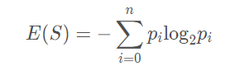
其中pi表示Ci的概率
2. 样本熵：
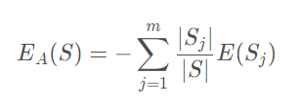
其中Si表示根据属性A划分的S的第i个子集，S和Si表示样本数目
3. 信息增益：
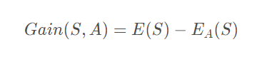
ID3中样本分布越均匀，它的信息熵就越大，所以其原则就是样本熵越小越好，也就是信息增益越大越好。
4. 分离信息：
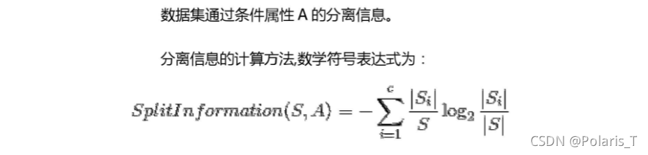
5. 信息增益率：
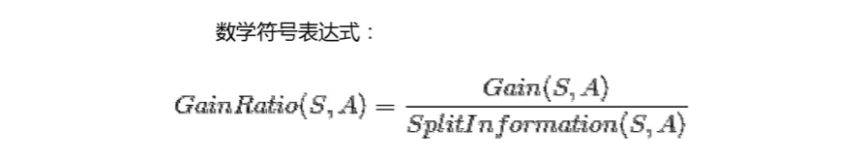
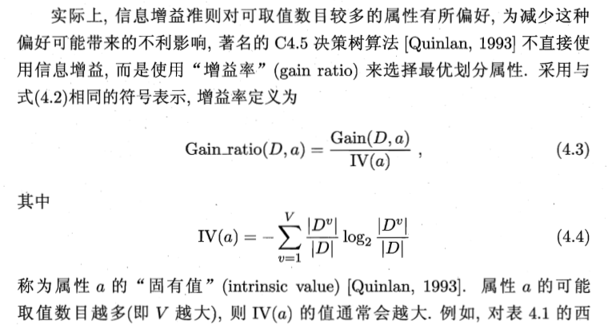

- 心得体会：
介绍一下主体代码的实现过程：
首先进行数据集的构建，由txt文件得知标签如下：
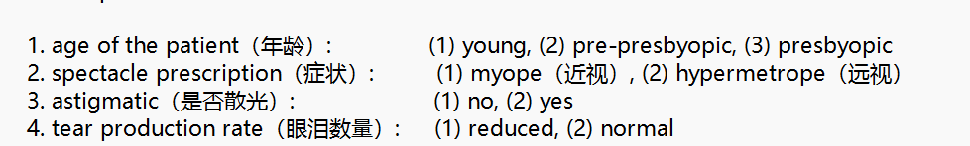
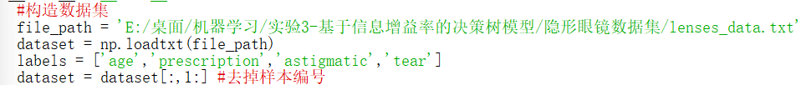
根据伪代码编写出决策树模型：
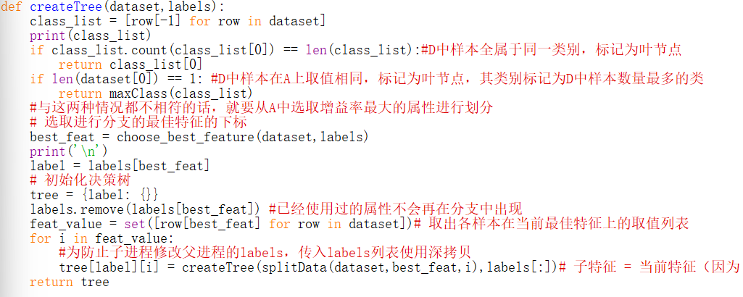
对于其中的choose_best_feature函数，则是根据当前属性的增益率来进行选择，返回信息增益率最大的属性的下标。
根据公式，信息熵和信息增益率的计算编码分别如下：
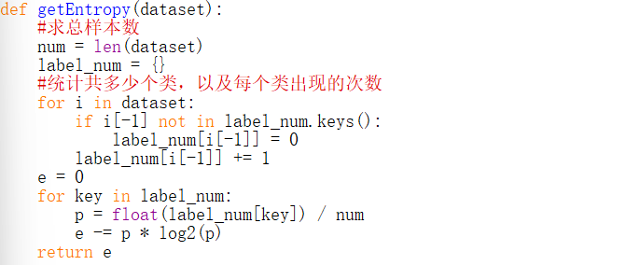
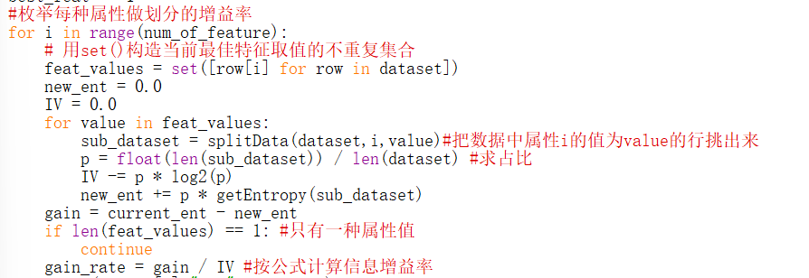
获取到当前结点最好属性后还要对决策树进行向下扩展，即属性划分，这一部分通过splitData函数来实现，总体思路是提取子集：
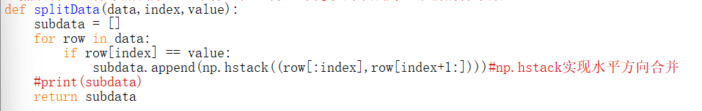

结果如下：
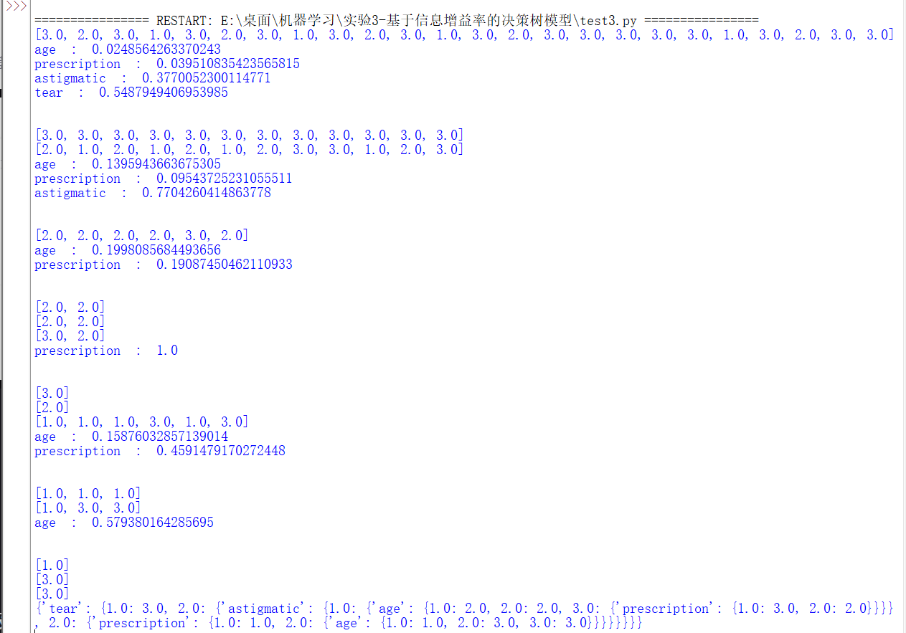
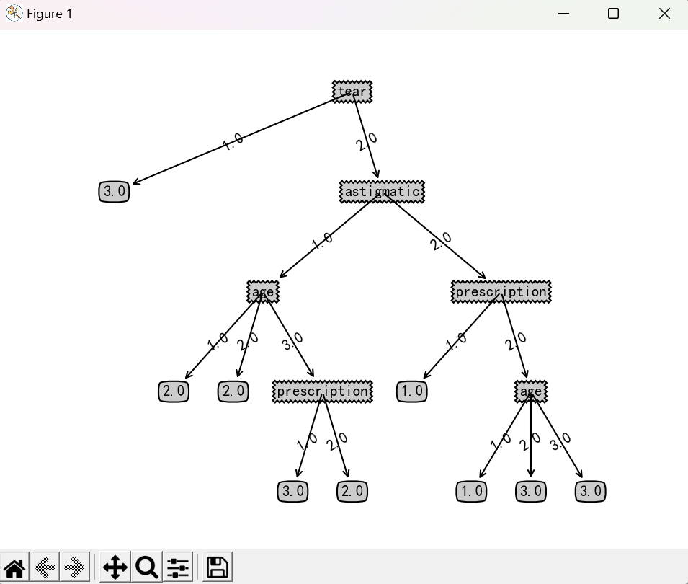
实验过程中遇到的问题：
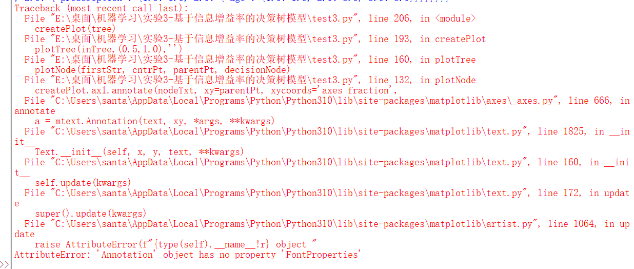
上图只是画图过程中遇到的其中一个问题。实验过程中最大的问题就是绘制决策树模型（个人认为）。因为以前没有调用matlab库绘制过树形图，所以绘制决策树图对我来说是相当大的一个难点，不过查阅了很多资料后顺利的绘制出来了。
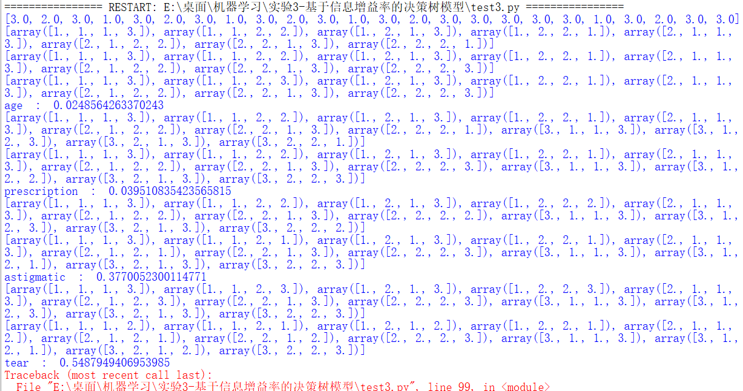
因为本次实验比上次更复杂，所以大部分的功能实现采用了定义函数的方式，而python中的函数参数传递是传递指针，所以遇到了子进程修改父进程造成数据错乱的问题，将递归过程改成深拷贝解决了这个问题：
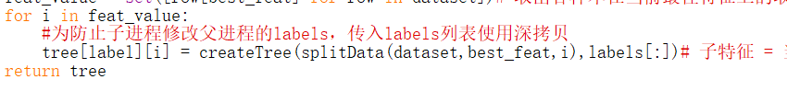
心得：
通过本次实验，我学会了如何构建一个决策树，也对C4.5算法的流程公式更加熟悉，同时也对信息熵和信息增益率的编程计算更加理解和掌握。在编程实验的过程中，我也更加清楚了自己对哪一方面的欠缺，学习到了如何在python中调用matlab库绘制决策树图像，为以后相关问题的实现打下了基础。
以下是完整代码：
